皿の上の食べ物

AI 生成コンテンツは誤りを含む可能性があります。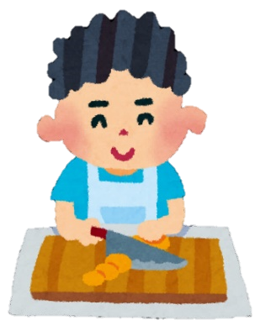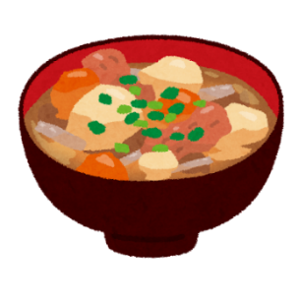

11月22日（土）

9時30分～13時30分

みんなで楽しく！ねりまの野菜をおいしく食べよう！

日時：令和７年11月22日（土）

9時30分～13時30分（予定）

場所：高松みらいのはたけ（練馬区高松2-23-17）

対象：練馬区在住の小学生親子

持ち物：上履き・靴を入れる袋・帽子・軍手・タオル・飲み物

エプロン・三角巾・マスク・手ふきタオル２枚

※収穫体験で汚れた場合の着替え

定員：9組（先着順）

参加費

無料

先着9組

畑の恵み

チーズダッカルビ



**サクサク里芋の**

**青のり揚げ**

**※応援店おすすめメニューの**

**デモンストレーションもあります☆**



主食

ごはん

**畑で収穫した野菜を使い、**

**「ねりまの食育応援店」**

**おすすめメニューを調理して、皆で食べます！**

※食育ボランティアがサポートしてくれます☆

申込方法、内容

※野菜は、畑で

収穫したものを

使用します。

みんなで作る！

ゴロゴロ 味噌チャウダー

申込方法：右の二次元コードからの申込み

内容：①親子で収穫体験

②親子で一緒に調理

　・ねりまの食育応援店

おすすめメニューを調理します。

③皆で一緒に食事

※当日のタイムスケジュール（予定）は裏面をご確認ください

申込開始日：令和７年10月1日（水）正午から

申込みはこちらから

QR コード

AI 生成コンテンツは誤りを含む可能性があります。QR コード

AI 生成コンテンツは誤りを含む可能性があります。



主菜



副菜

注意事項等

・食物アレルギーのある方は、事前にお知らせください。

・お子さん１名につき、保護者の方１名が一緒に参加できます。

・きょうだいで参加する場合、左の二次元コードから１名ずつお申込みください。

・天候等によっては、内容が変更になる場合があります。（当事業を中止する場合は、申込者に直接連絡します）

・参加前に体調確認をお願いします。発熱や下痢、嘔吐など、体調がすぐれない場合は参加をご遠慮ください。また、爪を短く切ってご参加ください。

・収穫体験を行いますので、汚れてもいい服装、靴でご参加ください。また、飲み物等をご持参ください。

調理献立

(春日町 吞と)

**ちゃんとごはんwithねりまの食育応援店**

主食：ごはん

主菜：チーズ入りダッカルビ

副菜：季節野菜の味噌チャウダー

　　　（だしをとった後の）昆布とかつお節で作るふりかけ

※食物アレルギーのある方は、事前にお知らせください

子どもたちが自分で、健康で過ごすための基本の食事＝

「ちゃんとごはん」をつくって食べられる大人になるように、

地域の大人と一緒に食事を作ります（裏面参照）

ちゃんとごはんとは



「ちゃんとごはん」の基本は一汁一菜の食事です。旬の野菜を使うと、季節を感じられます。野菜を煮る前には、天然のだしのおいしさを味わい

だしをひいた後の昆布とかつお節を使ってふりかけを作ります

小学生親子対象



「ちゃんとごはん」へのおさそい

～この事業は「食育推進ボランティア」・「ねりまの食育応援店」が担当します～

「食育推進ボランティア」とは、区が実施している食育推進ボランティア講座を修了した後、区が取り組んでいる食育推進に協力をしてくださる方々です。

「ねりまの食育応援店」とは、住み慣れた地域で、いつまでも健康で暮らすことができるように、練馬産の食材を使っているお店・健康的な食生活を応援するお店・いつまでも地域に残したいお店のテーマに加え、食育に取り組んでくださるお店です。

区では、誰もが生涯にわたって生き生きと暮らすため、食育推進ボランティアや農産物生産者、飲食店、地域団体等と協働しながら、練馬ならではの食育の推進を目指しています。

その一つとして、一人ひとりが自分の健康を考え、食事を用意（調理）して食べることができる「食の自立」を目標に、健康的な食事作りの体験事業「ちゃんとごはん」プロジェクトの取り組みをすすめています。

調理実習の基本の献立は、健康的に暮らすための一汁一菜の食事です。

天然のおだしを引いて、旬の野菜たっぷりの食事をつくります。

お子さんたちが、大人になるまでに健康的な食事を自分で作ることができるように、

地域の大人と一緒に作って食べます。健康な大人になるための第一歩！

ぜひ、参加をご検討ください。

ダイアグラム が含まれている画像

AI 生成コンテンツは誤りを含む可能性があります。ダイアグラム が含まれている画像

AI 生成コンテンツは誤りを含む可能性があります。ダイアグラム が含まれている画像

AI 生成コンテンツは誤りを含む可能性があります。ダイアグラム が含まれている画像

AI 生成コンテンツは誤りを含む可能性があります。建物のドア

AI 生成コンテンツは誤りを含む可能性があります。布, 選手, 立つ, ゲーム が含まれている画像

AI 生成コンテンツは誤りを含む可能性があります。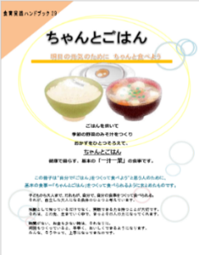E:\04-Et Cetera\02-Line\104-105\PNG\105-06.pngE:\04-Et Cetera\02-Line\104-105\PNG\105-06.png

ちゃんとごはんで使用する食材について

　ちゃんとごはんで使用する野菜は、高松みらいのはたけで収穫した野菜を使用します。

　また、調味料などは練馬区のフードドライブ事業から提供されたものを一部使用し、家庭から出た未利用食品を活用しています。

当日のタイムスケジュール（予定）

|  |  |  |
| --- | --- | --- |
| 時間（予定） | お子さん | 保護者の方 |
| 9:30～10:15ごろ | 【高松みらいのはたけ】　「ちゃんとごはん」で使用する野菜の収穫体験 | |
| 10:15ごろ～ | 【高松みらいのはたけ　多目的室】  食育推進ボランティア・ねりまの食育応援店と一緒に調理 | |
| 12:30ごろ | 食事　※お子さん１名につき保護者の方１名が一緒に食事できます | |
| 13:30ごろ | 終了 | |

＊今回のおすすめメニューを教えてくださる「ねりまの食育応援店」は、

**『春日町 吞と』（練馬区春日町3-34-21-1**）です。

地元の新鮮な練馬野菜をふんだんに使用したメニューがいただけるお店です。

当日専用電話番号（11月22日（土）午前８時30分～10時のみ）　090-4244-0582

問合せ

**練馬区健康部健康推進課栄養食育係　　（電話）03-5984-4679**

**（E-mail）kenkousuisin07@city.nerima.tokyo.jp**